Laboratório 1
Aluno: Lucas Favilla Ferreira Alves da Silva DRE:119156518

Atividade 1 -
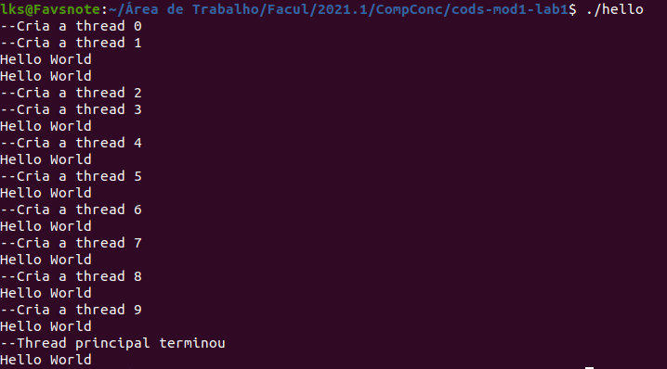

Sim, isso ocorre porque nesse programa não há nenhum mecanismo de controle de execução dessas threads, assim essa ordem de execução está completamente a merce do Sistema Operacional.

Atividade 2-
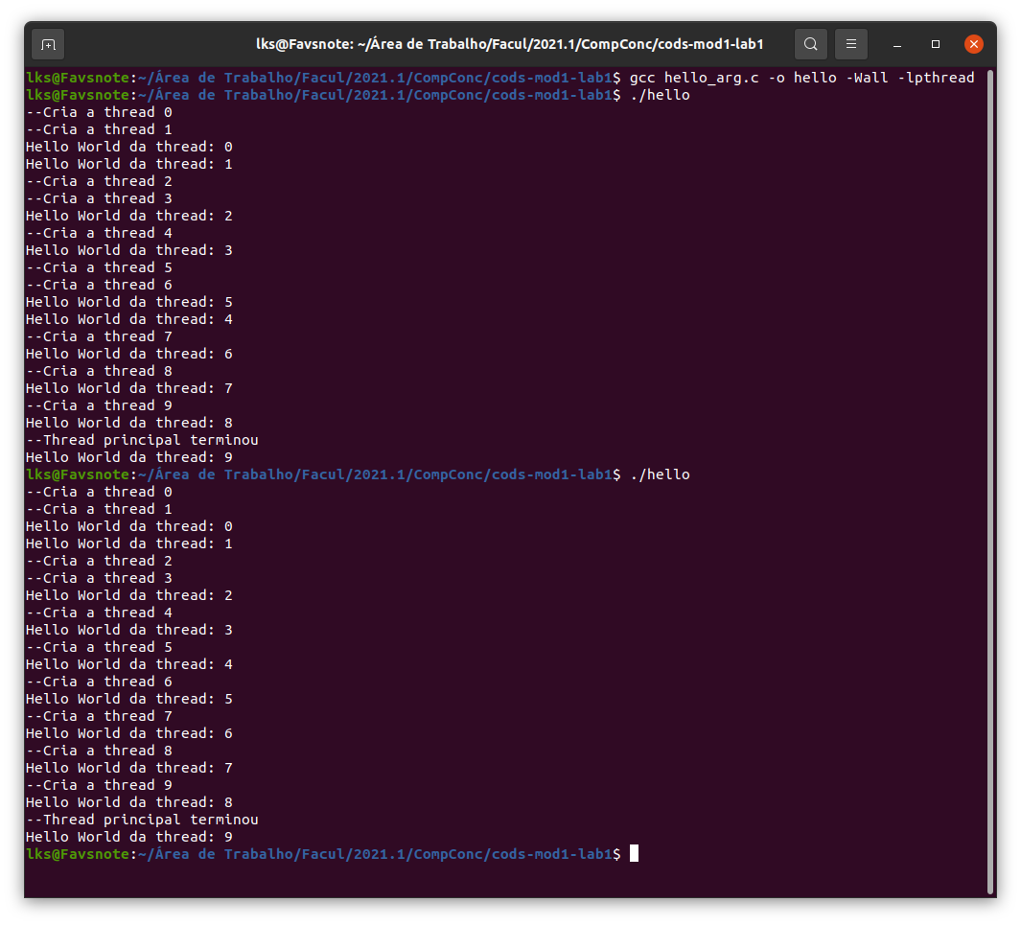

A diferença desse para o outro programa é a passagem de argumento para a função pthread_create, com isso foi possível numerar as printf das threads e demostrar melhor qual thread foi executada em qual momento no terminal. Como demostrado acima.

Atividade 3-
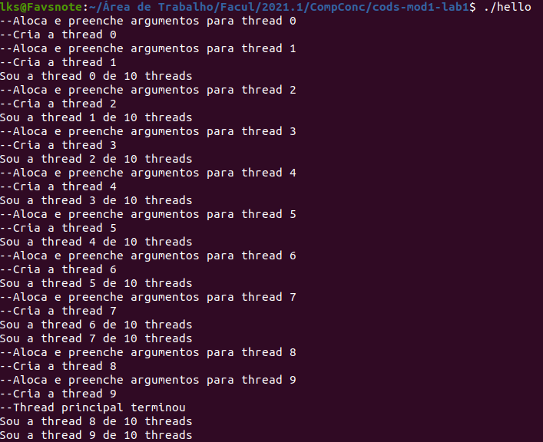

Sim, o programa funcionou da maneira esperada, ele conseguiu pegar mais de um argumento dentro da função a ser executada pela thread através da utilização de uma struct passada por referencia no 4º argumento da função pthread_create. Como demostrado acima.

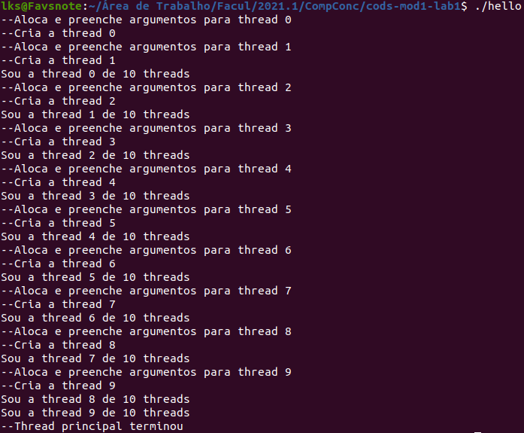
Atividade 4 -

A diferença consiste que a thread principal esta sempre terminando por último, isto é a thread principal está esperando todas as outras terminarem seus processos antes de acabar com o dele próprio, diferentemente dos outros que poderiam ocorrer de a thread principal terminar antes de as outras threads acabarem de ser executadas. Como demostrado ao lado, pela linha “– Thread principal terminou”
por último

